Tujuan : Siswa mampu memahami dan mempraktekan Fungsi – Fungsi MYSQL untuk membuat web dinamis di PHP.
Pengantar : PHP ( PHP Hypertext Preprocessor) adalah suatu pemrograman berbasis skrip untuk membangun web dinamis.
Alat-Alat : 1. Seperangkat Komputer
2. Software EditPlus / Notepad atau software sejenis
3. Web Server Apache / Web server lainnya + PHP
4. MYSQL

- Fungsi mysql_connect
Digunakan untuk membuat hubungan ke database MySQL yang terdapat pada sebuah host, bentuk pemanggilannya :
mysql_connect (host, nama_pemakai, password);

dalam hal ini :
- Host menyatakan nama host tempat MySQL berada,
- Pemakai adalah nama pemakai yang digunakan untuk melakukan hubungan,
- Password adalah password milik pemakai.

Contoh :
$id_mysql = mysql_connect (“localhost”, “root”, “smkn11bdg”);

Keterangan :
Perintah di atas artinya variabel id_mysql akan menyimpan status hubungan ke database mysql yang terdapat pada localhost, dengan pemakai root dan password smkn11bdg. Jika hubungan berhasil maka variabel id_mysql akan terisi nilai TRUE jika tidak maka sebaliknya maka akan terisi nilai FALSE.

Catatan :
PHP juga mempunyai fungsi mysql_pconnect yang kegunaannya sama dengan fungsi mysql_connect, bedanya mysql_pconnect bersifat presistent (tidak ditutup sekalipun skrip berakhir).

- Fungsi mysql_close
Berguna untuk menutup hubungan ke database MYSQL. Bentuk pemanggilannya :
mysql_close (pengenal hubungan);

pengenal hubugan menyatakan pengenal yang diperoleh dari pemanggilan fungsi mysql_connect.

Nama File : tesmysql.php
<HTML>
<HEAD>
<TITLE>Tes MySQL</TITLE>
</HEAD>
<BODY>
<?php
$pemakai = "root";
$password = "smkn11bdg";
$id_mysql = mysql_connect("localhost",
$pemakai,
$password);
if (! $id_mysql)
die("Database MySQL tak dapat dibuka");

mysql_close($id_mysql);

echo "Sukses";
?>
</BODY>
</HTML>

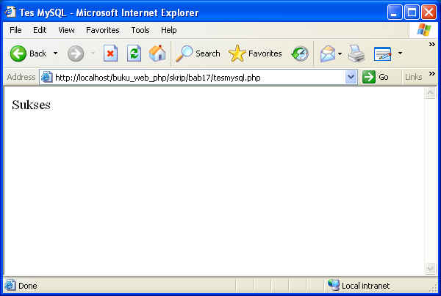

3. Fungsi mysql_select_db
Berguna untuk memilih database, seperti kalau anda menggunakan perintah USE pada program klien MYSQL. Format pemanggilannya :
mysql_select_db (database, pengenal_hubungan);

argumen database adalah nama databse yang dipilih dan pengenal_hubungan menyatakan pengenal yang diperoleh dari pemanggilan fungsi mysql_connect.

Contoh :
mysql_select_db (“SIS”, $id_mysql);

- Fungsi mysql_query
Berguna untuk mengeksekusi permintaan terhadap sebuah tabel atau sejumlah tabel. Bentuk pemanggilannya :
mysql_query (permintaan, pengenal_hubungan);

argumen permintaan merupakan pernyataan SQL untuk mengakses tabel (tabel-tabel yang terdapat pada database yang disebutkan pada mysql_select_db), argumen pengenal_hubungan menyatakan pengenal yang diperoleh dari pemanggilan fungsi mysql_connect.

Contoh :
$hasil = mysql_query (“SELECT * FROM TABEL_SISWA”, $id_mysql);

- Fungsi mysql_db_query
Berguna untuk menjalankan suatu permintaan terhadap suatu database. Bentuk pemanggilannya :
mysql_db_query (database, permintaan, pengenal_hubungan);

- database menyatakan nama database yang dipilih,
- permintaan menyatakan perintah SQL untuk mengakses tabel,
- pengenal_hubungan menyatakan pengenal yang diperoleh dari pemanggilan fungsi mysql_connect.

Contoh :
$hasil = mysql_db_query (“SIS”, “SELECT * FROM TABEL_SISWA”, $id_mysql);

- Fungsi mysql_num_rows
Berguna untuk memperoleh jumlah baris dari suatu hasil permintaan (query) yang menggunakan SELECT. Bentuk pemanggilan :
mysql_num_rows (pengenal_hasil);

pengenal_hasil menyatakan nilai yang diperoleh dari pemanggilan fungsi seperti mysql_query atau mysql_db_query.

- Fungsi mysql_affected_rows
Berguna untuk memperoleh jumlah baris yang dikenai operasi INSERT, DELETE, dan UPDATE. Bentuk pemanggilannya :
mysql_affected_rows ([pengenal_hubungan]);

pengenal_hubungan menyatakan pengenal yang diperoleh dari pemanggilan fungsi mysql_connect bersifat opsional.

- Fungsi mysql_num_fields
Berguna untuk memperoleh jumlah kolom pada suatu hasil permintaan. Bentuk pemanggilannya :
mysql_num_fields (pengenal_hasil);

pengenal_hasil menyatakan nilai yang diperoleh dari pemanggilan fungsi seperti mysql_query atau mysql_db_query.

Nama File : mynumrow.php
<HTML>
<HEAD>
<TITLE>Mengetahui Jumlah Hasil Permintaan</TITLE>
</HEAD>
<BODY>
<?php
$pemakai = "root";
$password = "smkn11bdg";
$id_mysql = mysql_connect("localhost",
$pemakai,
$password);
if (! $id_mysql)
die("Database MySQL tak dapat dibuka");

if (! mysql_select_db("SIS", $id_mysql))
die("Database tidak bisa dipilih");

$hasil = mysql_query("SELECT * FROM TABEL_SISWA",
$id_mysql);
if (! $hasil)
die("Permintaan gagal dilaksanakan");

$jum_kolom = mysql_num_rows($hasil);
echo"Jumlah kolom : $jum_kolom<BR>\n";

$jum_baris = mysql_num_rows($hasil);
echo"Jumlah baris : $jum_baris<BR>\n";

mysql_close($id_mysql);
?>
</BODY>
</HTML>

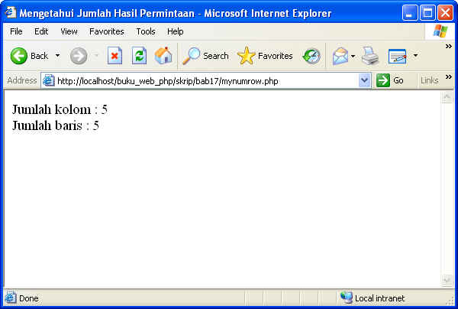

- Fungsi mysql_fetch_row
Menghasilkan suatu array yang berisi seluruh kolom dari sebuah baris pada suatu himpunan hasil. Bentuk pemanggilannya :
mysql_fetch_row (pengenal_hasil);

pengenal_hasil menyatakan nilai yang diperoleh dari pemanggilan fungsi seperti mysql_query atau mysql_db_query.
Nama File : dafsiswa.php
<HTML>
<HEAD>
<TITLE>Menampilkan Daftar Kota</TITLE>
</HEAD>
<BODY>
<?php
$pemakai = "root";
$password = "smkn11bdg";
$id_mysql = mysql_connect("localhost",
$pemakai,
$password);
if (! $id_mysql)
die("Database MySQL tak dapat dibuka");

if (! mysql_select_db("SIS", $id_mysql))
die("Database tidak bisa dipilih");

$hasil = mysql_query("SELECT * FROM TABEL_SISWA",
$id_mysql);
if (! $hasil)
die("Permintaan gagal dilaksanakan");

while ( $baris = mysql_fetch_row($hasil) )
{
echo"$baris[0] - $baris[1]<BR>\n";
}

mysql_close($id_mysql);
?>
</BODY>
</HTML>

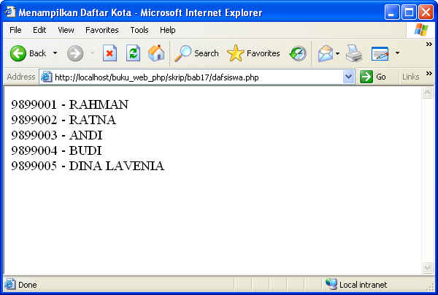

- Fungsi mysql_fetch_array
Fungsinya sama dengan mysql_fetch_row, hanya saja setiap kolom akan disimpan dua kali pada array hasil. Yang pertama memiliki indeks angka (dimulai dari nol) dan yang kedua berindeks nama kolom. Bentuk pemanggilannya :
mysql_fetch_array (pengenal_hasil);

pengenal_hasil menyatakan nilai yang diperoleh dari pemanggilan fungsi seperti mysql_query atau mysql_db_query.

- Fungsi mysql_fetch_field
Berguna untuk memperoleh informasi suatu kolom. Format pemanggilannya :
mysql_fetch_field (pengenal_hasil [,nomor_kolom]);

pengenal_hasil menyatakan nilai yang diperoleh dari pemanggilan fungsi seperti mysql_query atau mysql_db_query, argumen nomor_kolom (bersifat opsional) menyatakan nomor kolom yang informasinya ingin didapatkan.

Nama File : infosiswa.php
<HTML>
<HEAD>
<TITLE>Menampilkan Info Kolom Tabel daftar</TITLE>
</HEAD>
<BODY>
<?php
$pemakai = "root";
$password = "smkn11bdg";
$id_mysql = mysql_connect("localhost",
$pemakai,
$password);
if (! $id_mysql)
die("Database MySQL tak dapat dibuka");

if (! mysql_select_db("SIS", $id_mysql))
die("Database tidak bisa dipilih");

$hasil = mysql_query("SELECT * FROM TABEL_SISWA",
$id_mysql);
if (! $hasil)
die("Permintaan gagal dilaksanakan");

while ( $objek = mysql_fetch_field($hasil) )
{
$ket_kunci = $objek->primary_key ? "Ya": "Tidak";

echo"Nama kolom : $objek->name<BR>\n";
echo"Panjang kolom : $objek->max_length<BR>\n";
echo"Sebagai kunci primer: $ket_kunci<BR>\n";
echo"<BR>\n";
}

mysql_close($id_mysql);
?>
</BODY>
</HTML>

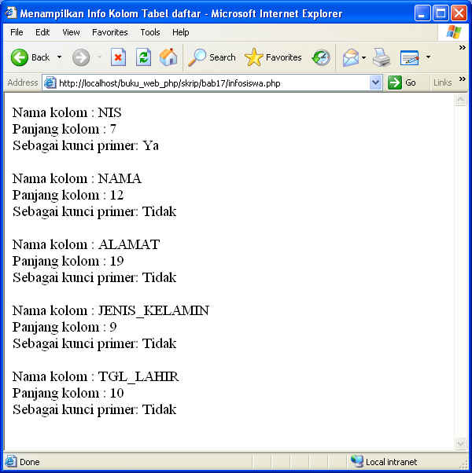

Nama File : infosiswa2.php
<HTML>
<HEAD>
<TITLE>Menampilkan Info Kolom Tabel daftar</TITLE>
</HEAD>
<BODY>

<?php
$pemakai = "root";
$password = "smkn11bdg";
$id_mysql = mysql_connect("localhost",
$pemakai,
$password);
if (! $id_mysql)
die("Database MySQL tak dapat dibuka");

if (! mysql_select_db("SIS", $id_mysql))
die("Database tidak bisa dipilih");

$hasil = mysql_query("SELECT * FROM TABEL_SISWA",
$id_mysql);
if (! $hasil)
die("Permintaan gagal dilaksanakan");

$jum_kolom = mysql_num_fields($hasil);

for($i = 0; $i < $jum_kolom; $i++)
{
$nama_kolom = mysql_field_name($hasil, $i);
$tipe_kolom = mysql_field_type($hasil, $i);
$panjang_kolom = mysql_field_len($hasil, $i);
$nama_kolom = mysql_field_name($hasil, $i);
$flag_kolom = mysql_field_flags($hasil, $i);

echo"Nama kolom : $nama_kolom<BR>\n";
echo"Tipe kolom : $tipe_kolom<BR>\n";
echo"Panjang kolom : $panjang_kolom<BR>\n";
echo"Flag kolom : $flag_kolom<BR>\n";
echo"<BR>\n";
}

mysql_close($id_mysql);
?>

</BODY>
</HTML>

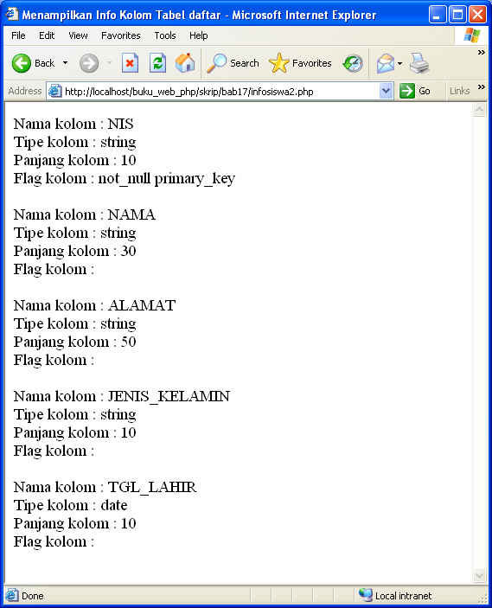
- Fungsi mysql_data_seek
Berguna untuk memindah pointer pada suatu himpunan hasil supaya menunjuk ke baris tertentu. Format pemanggilannya :
mysql_data_seek (pengenal_hasil, nomor_baris);

pengenal_hasil menyatakan nilai yang diperoleh dari pemanggilan fungsi seperti mysql_query atau mysql_db_query. Argumen nomor_baris menyatakan nomor baris yang dituju.

Nama File : dafsiswa2.php
<HTML>
<HEAD>
<TITLE>Contoh mysql_data_seek</TITLE>
</HEAD>
<BODY>
<?php
$pemakai = "root";
$password = "smkn11bdg";
$id_mysql = mysql_connect("localhost",
$pemakai,
$password);
if (! $id_mysql)
die("Database MySQL tak dapat dibuka");

if (! mysql_select_db("SIS", $id_mysql))
die("Database tidak bisa dipilih");

$hasil = mysql_query("SELECT * FROM TABEL_SISWA",
$id_mysql);
if (! $hasil)
die("Permintaan gagal dilaksanakan");

mysql_data_seek($hasil, 3);

while ( $baris = mysql_fetch_row($hasil) )
{
echo"$baris[0] - $baris[1]<BR>\n";
}

mysql_close($id_mysql);
?>
</BODY>
</HTML>

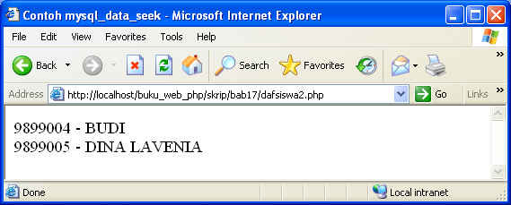

- Fungsi mysql_field_seek
Berguna untuk memindah pointer pada suatu himpunan hasil supaya menunjuk ke kolom tertentu. Format pemanggilannya :
mysql_field_seek (pengenal_hasil, nomor_kolom);

pengenal_hasil menyatakan nilai yang diperoleh dari pemanggilan fungsi seperti mysql_query atau mysql_db_query. Argumen nomor_kolom menyatakan nomor kolom yang dituju.

- Fungsi mysql_create_db
Berguna untuk menciptakan database MYSQL. Format pemanggilannya :
mysql_create_db (database [,pengenal_hubungan] );

database adalah nama database yang akan dibuat, pengenal_hubungan (opsional) adalah nama pengenal hasil dari fungsi mysql_connect.

- Fungsi mysql_drop_db
Berguna untuk menghapus database MYSQL. Format pemanggilannya :
mysql_drop_db (database [,pengenal_hubungan] );

database adalah nama database yang akan dibuat, pengenal_hubungan (opsional) adalah nama pengenal hasil dari fungsi mysql_connect.

- Fungsi mysql_list_dbs
Berguna untuk menghasilkan daftar database MYSQL. Format pemanggilannya :
mysql_list_dbs (pengenal_hubungan);

pengenal_hubungan (opsional) adalah nama pengenal hasil dari fungsi mysql_connect.

Nama File : dafdb.php
<HTML>
<HEAD>
<TITLE>Menampilkan Daftar Database</TITLE>
</HEAD>
<BODY>
<?php
$pemakai = "root";
$password = "smkn11bdg";
$id_mysql = mysql_connect("localhost",
$pemakai,
$password);
if (! $id_mysql)
die("Database MySQL tak dapat dibuka");

$hasil = mysql_list_dbs($id_mysql);
while ( $db = mysql_fetch_row($hasil) )
{
echo"Database: $db[0]<BR>\n";
}

mysql_close($id_mysql);
?>
</BODY>
</HTML>

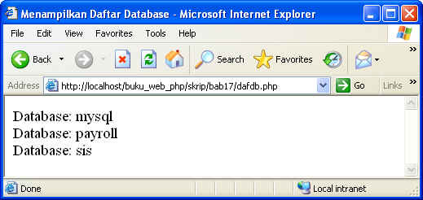

- Fungsi mysql_list_tables
Berguna untuk memperoleh daftar nama tabel dalam suatu database MYSQL. Format pemanggilannya :
mysql_list_tables (database [,pengenal_hubungan] );

database adalah nama database yang biasanya berasal dari mysql_list_dbs, pengenal_hubungan (opsional) adalah nama pengenal hasil dari fungsi mysql_connect.

Nama File : dafdb2.php
<HTML>
<HEAD>
<TITLE>Menampilkan Daftar Database</TITLE>
</HEAD>
<BODY>
<?php
$pemakai = "root";
$password = "smkn11bdg";
$id_mysql = mysql_connect("localhost",
$pemakai,
$password);
if (! $id_mysql)
die("Database MySQL tak dapat dibuka");

$hasil = mysql_list_dbs($id_mysql);
while ( $db = mysql_fetch_row($hasil) )
{
echo"Database: $db[0]<BR>\n";

// Menampilkan nama-nama tabel
$hasil_tabel = mysql_list_tables($db[0]);
while ($nama_tabel = mysql_fetch_row(
$hasil_tabel))
{
echo"---Tabel : $nama_tabel[0]<BR>\n";
}
}

mysql_close($id_mysql);
?>
</BODY>
</HTML>

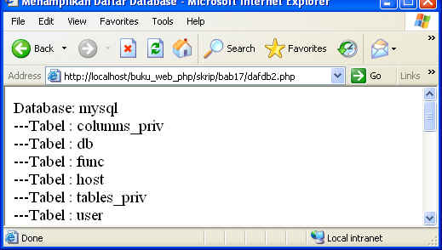

- Fungsi mysql_list_fields
Berguna untuk memperoleh daftar nama kolom dalam suatu database MYSQL. Format pemanggilannya :
mysql_list_fields (database, nama_tabel [,pengenal_hubungan] );

database adalah nama database yang biasanya berasal dari mysql_list_dbs, nama_tabel adalah string yang diperoleh dari mysql_list_tables, pengenal_hubungan (opsional) adalah nama pengenal hasil dari fungsi mysql_connect.

Nama File : dafdb3.php
<HTML>
<HEAD>
<TITLE>Menampilkan Daftar Database</TITLE>
</HEAD>
<BODY>
<?php
$pemakai = "root";
$password = "smkn11bdg";
$id_mysql = mysql_connect("localhost",
$pemakai,
$password);
if (! $id_mysql)
die("Database MySQL tak dapat dibuka");

$hasil = mysql_list_dbs($id_mysql);
while ( $db = mysql_fetch_row($hasil) )
{
echo"Database: $db[0]<BR>\n";

// Menampilkan nama-nama tabel
$hasil_tabel = mysql_list_tables($db[0]);
while ($nama_tabel = mysql_fetch_row(
$hasil_tabel))
{
echo"---Tabel : $nama_tabel[0]<BR>\n";

// Menampilkan nama-nama kolom
$hasil_field = mysql_list_fields(
$db[0],
$nama_tabel[0]);
$jum_kolom = mysql_num_fields($hasil_field);
for($i = 0; $i < $jum_kolom; $i++)
{
$nama = mysql_field_name($hasil_field, $i);
echo"****** Kolom : $nama<BR>\n";
}
}
}

mysql_close($id_mysql);
?>
</BODY>
</HTML>

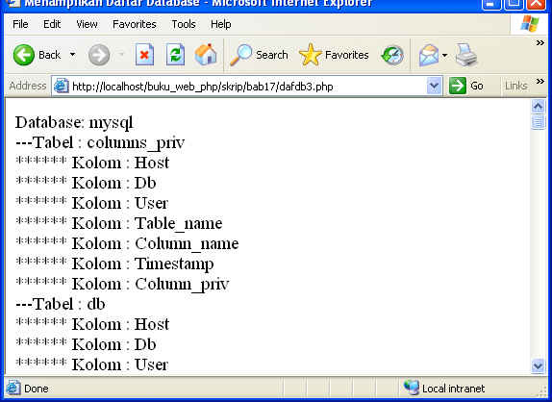

Keselamatan Kerja dan Alat:
- Berdo’alah sebelum memulai kegiatan
- Pastikan tangan dalam keadaan kering, tidak basah dan tidak kotor
- Pastikan anda telah memahami betul job sheet ini sebelum memulai praktikum
- Pastikan komputer dalam keadaan tata letak yang baik, semua kabel penghubung terhubung dengan benar.
- Setelah selesai, matikan komputer sesuai prosedur!

